**Увлекательные задания для детей**

**по теме «Космос»**

**Первое, что следует рассказать ребенку, изучая космос, это то, что наша земля имеет форму шара.**Возьмите глобус и покажите на нем сушу, на которой находятся горы, реки, леса, пустыни, и синюю поверхность – это все вода – моря и океаны.

Расскажите ребенку, что вокруг нас – это космос. Он очень большой. А в космосе есть много планет. Одна из них – наша Земля.

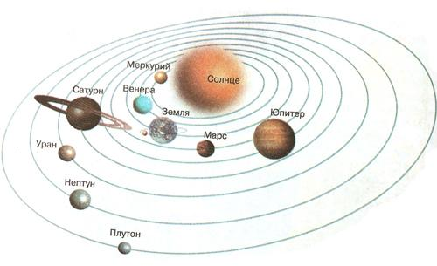

Рассказываем стихотворение про планеты:

*По порядку все планеты  
Назовёт любой из нас:  
Раз — Меркурий,  
Два — Венера,  
Три — Земля,  
Четыре — Марс.  
Пять — Юпитер,  
Шесть — Сатурн,  
Семь — Уран,  
восьмой — Нептун.*

Можно нарисовать эти планеты: в центре изображаем солнце, проводим орбиты, по которым вращаются планеты, рисуем на каждой линии планеты, проговаривая, где маленькая планета, где большая. Можно играть с мячами – в центре кладем большой мяч – Солнце. Из ниток делаем орбиты. Сажаем на них мячики разного размера. Катаем их по орбитам. Малыш тоже может быть планетой – бегать по своей орбите – так запоминаем названия планет.

**Исследовательские действия.**

**День и ночь.** Расскажите ребёнку, почему бывает день и ночь. Берём глобус в темное время суток и фонарик. Говорим о том, что Земля вращается вокруг своей оси – показываем как. Светим фонариком на одну часть глобуса – в этой части земли сейчас день, а на противоположной – ночь.

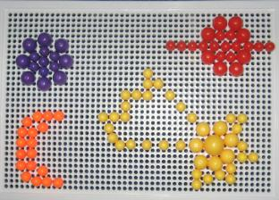**Зима и лето.** Теперь будем двигать глобус вокруг «солнца» и наблюдать, что произойдет с освещением. Из-за того, что солнышко по-разному освещает поверхность Земли, происходит смена времен года. Если в Северном полушарии лето, то в Южном, наоборот, зима.

Можно выложить планеты, кометы из мозаики:

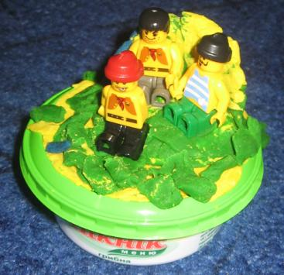

**Луна.** Из пластилина катаем шар, на котором карандашом делаем вмятины – кратеры. Крышку залепили пластилином – получилась летающая тарелка, на которую сажаем инопланетян.

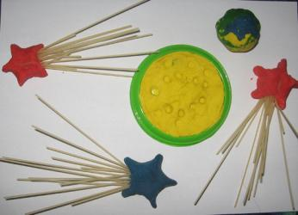

Из пластилина делаем комету – хвост из спагетти.

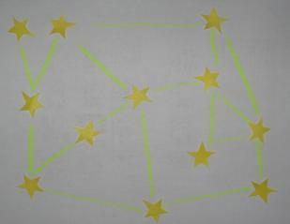

Говорим о **созвездиях**. Клеим звездочки в хаотичном порядке, соединяем фломастером их в созвездие. Прикрепляли на картинки пластилиновые звезды.

**Игра «Подбери созвездие».** Необходимо соединить созвездие с соответствующей ему картинкой.

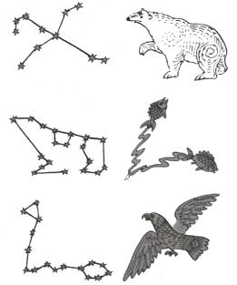 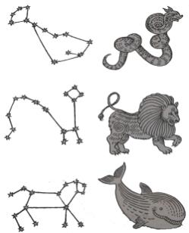

**Игра «Космические пазлы»**

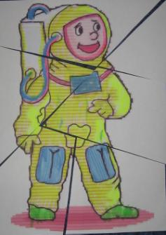 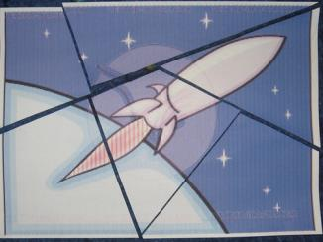

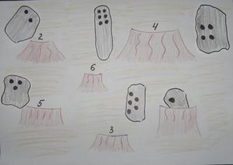

**Игра с метеоритами.** Рисуем на листе кратеры, в которых делаем надрезы. К ним делаем метеориты. Задача – подобрать к каждому кратеру свой метеорит по количеству точек на нем. Сажаем их в воронки.

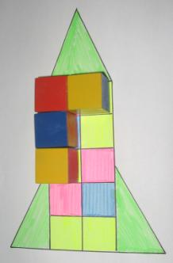**Космический корабль из кубиков Никитиных.** На ракету с разноцветными квадратами ставим кубики так, чтобы его верхняя и боковая грани были такого же цвета.

**Игра «Соединялка»**— соединяем слог с картинкой.

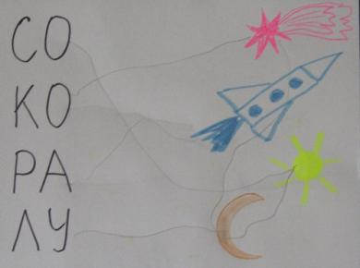

**Составляем слова из кубиков Зайцева:**

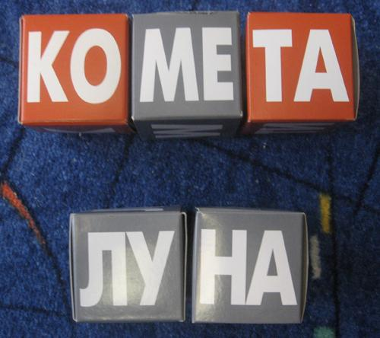

**Подвижная игра «Собери звезды»** — вырезаем несколько звезд, нумеруем их. Раскладываем по комнате в труднодоступных местах. Чтобы собрать все звезды, ребёнку нужно забраться на стул и достать ее, дотянуться, столкнуть ее палкой, залезть на шведскую стенку.

**Игра «Летящая комета».** Возьмите воздушный шар, прикрепите к нему скотчем трубочку от сока или коктейля. Вденьте в трубочку нитку, а края прикрепите в разных частях комнаты, желательно под наклоном. Пускаем шарик – он «летит» в другой конец по ниточке. Масса восторга!

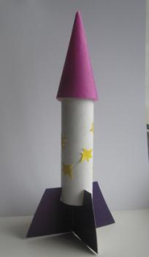

**Делаем ракет**у своими руками из картонной трубочки и цветной бумаги:

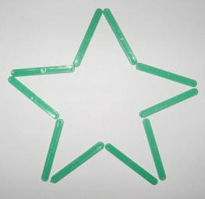

Выкладываем картинки из  **счетных палочек**:

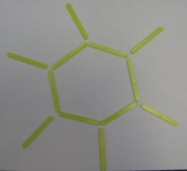

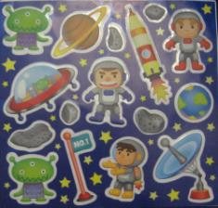

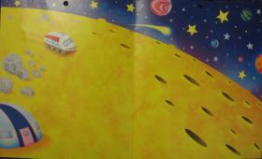**Развивающая игра «Космос».** Увлекает игра «Космос» с многоразовыми наклейками. В ней есть игровое поле и различные фигурки – космонавты, инопланетяне, летающая тарелка, планеты, ракета, метеориты, астероиды и др. Благодаря многоразовым наклейкам мы создаем интересные и необычные варианты игровых ситуаций.

**Играем в «Астрономов»** — надеваем ребенку колпак, украшенный звездами, плащ (сделанный из простыни). Берем картонную трубочку – это будет наша подзорная труба. Украсьте ее с ребенком звездами или просто раскрасьте красками. Я рисовала на доске для рисования мелом космические изображения (кометы, звезды, луну и т.д.). Ребенок наблюдал их в «подзорную трубу», затем отворачивался и угадывал – что же изменилось.

Выполняли следующие задания.

Найди отличия:

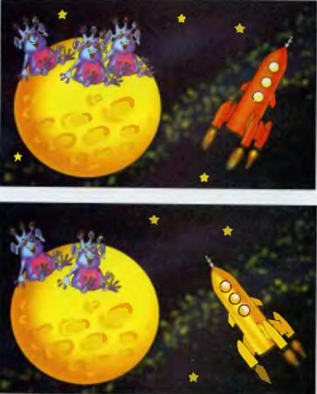

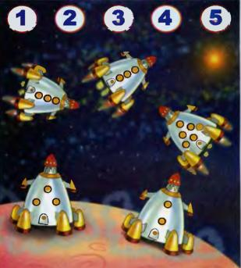

**Посчитай,** сколько звездолетов уже приземлилось на неизвестной планете. Сколько звездолетов еще не совершили посадку. **Покажи** нужные числа.

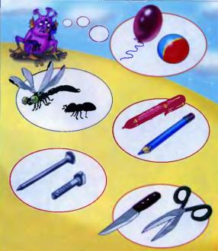Расскажи инопланетянину, как называются эти предметы, чем ни похожи, чем отличаются.

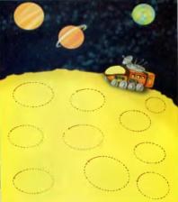

Обведи кратеры на лунной поверхности:

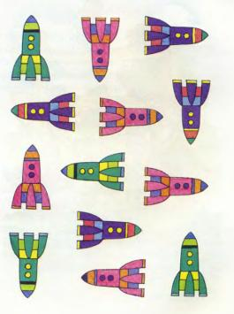Сосчитай, сколько ракет летит направо, сколько налево, вверх и вниз.

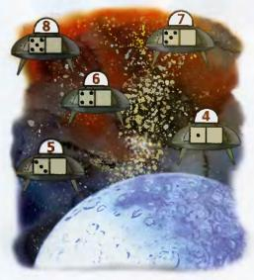

Помоги летающим тарелкам совершить безаварийную посадку – дорисуй в пустых окошках нужное количество точек. Их общее число должно соответствовать указанным цифрам.

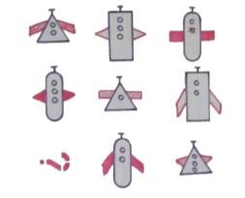

**Найди недостающую ракету**